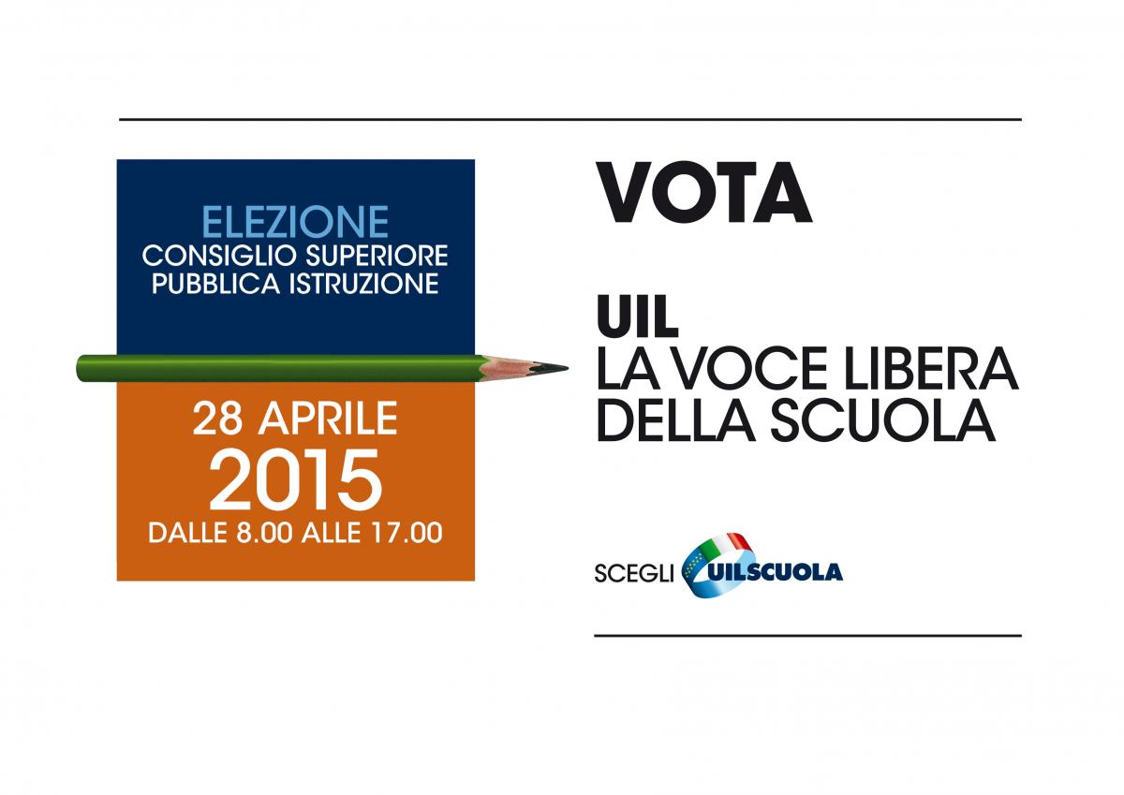Vota e fai votare I nostri candidati

LISTA N. XV – UIL LA VOCE LIBERA DELLA SCUOLA
DOCENTI SCUOLA SECONDARIA DI SECONDO GRADO
- BONAVENTURA MARIA
I.I.S. “MAZZEI-PANTANO” – GIARRE (CT)

LISTA N. XIII - UIL LA VOCE LIBERA DELLA SCUOLA
PERSONALE ATA
- MELI DIEGO
I.I.S. “GOBETTI-MARCHESINI” – CASALE (TO)

>>> DOVE SI VOTA Docenti e personale ATA votano nel seggio costituito presso la sede di servizio. I dirigenti scolastici votano nella scuola di riferimento per il proprio ambito territoriale (definito a cura dell’Ufficio Scolastico Regionale).
>>> COME SI VOTA Si vota la lista. Apporre la X sul numero romano della lista: UIL LAVOCE LIBERA DELLA SCUOLA Si possono dare preferenze. C’è un apposito spazio nella scheda elettorale. [Si possono dare tante preferenze quanti sono gli eleggibili: 1 infanzia, 4 primaria, 4 sec. I grado, 3 sec. II grado, 1 ATA, 2 dirigenti].

BY segreteria territoriale UILSCUOLA Catania
Salvo mavica, segretario generale.

